CARRERA: CONSTRUCCIÓN | DOCENTE: PAUL LOYOLA GONZÁLEZ
ASIGNATURA: MUEBLES | NOMBRE ALUMNO:
CURSO: | FECHA:

C) MUEBLES: DESARROLLO DE LA ACTIVIDAD.

Indicaciones Actividad:

Como ya se explico en la sección de metodología y conceptos, consiste en dibujar la planta de Arquitectura de su casa ó departamento. Escala 1:50 ( 1 metro de la realidad es 2 cms en el papel) en el caso de aquellos alumnos que no tengan Block, se puede usar un hoja de cuarderno universitario idealmente de matamáticas, de ser así aprovechar los cuadrados del cuaderno de matemáticas y guiarse por ellos, 1 metro de la realidad serían 2 cuadrados en la hoja de cuaderno.

De acuerdo a lo planteado en la metodología, en el plano diferenciar por colores, entre muros estructurales (muros principales) y tabiques (muros secundarios). Si la vivienda no es de muros sólidos de albañilería (ladrillos), entonces identificar los muros perímetrales y centrales como estructurales y lo que dividen espacios interiores como: cocina, baño, dormitorios o closets, como secundarios.

Formato de lámina del plano, en este caso la hoja de block, debe llevar un margen de 1 centímetro como mínimo y su respectiva viñeta, se adjunta 2 figuras como anexo de referencia, de una planta de Arquitectura y Viñeta, a modo de repaso y recordatorio.

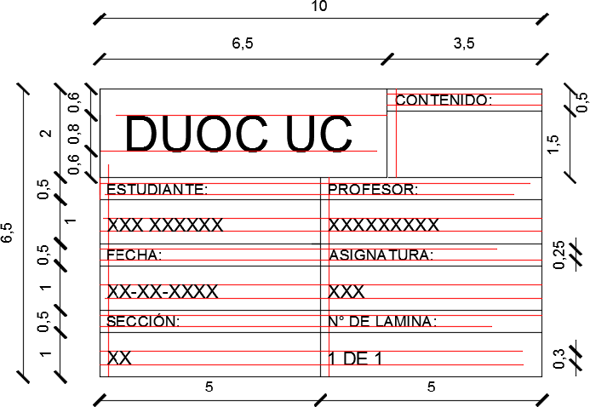

Anexo: Figura 1. Ejemplo de viñeta, son medidas referenciales, no obstante, evaluar las medidas de acuerdo al espacio que tengan en la lámina de block o cuaderno.

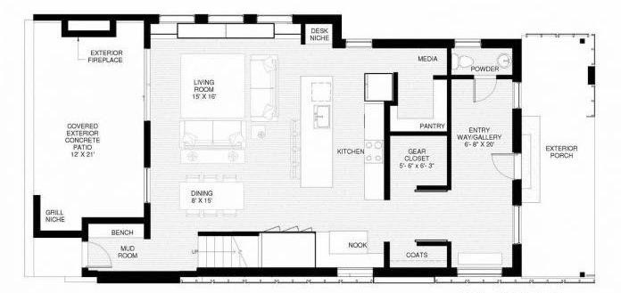

Anexo: Figura 2. Ejemplo de plano de planta, como referencia y ejemplo de muros estructurales (más gruesos) y muros de tabique (más delgados).

